关于开展2015-2016学年本科生国家助学贷款工作的通知
各院（系）：
中国银行玄武支行拟定于2015年10月上旬（具体时间另行通知），到我校开始办理国家助学贷款，与申请学生签订《国家助学贷款合同》，请准备申请国家助学贷款的学生提前准备好相关材料，务必于2015年9月23日——10月9日在学工系统—资助管理—贷款管理子系统中申请（不在系统中申请，不予办理）。请务必通知到拟申请助学贷款的本科生，并强调带齐以下材料及黑色水笔、胶水、剪刀等文具。
一、办理国家助学贷款所需材料
- 国家助学贷款申请书；
- 本人学生证和居民身份证复印件；
- 本人法定监护人及第三方亲属身份证复印件、联系电话（固定电话或手机）的三个月以内的缴费发票原件；
- 本人家庭所在地的乡、镇、街道民政部门或县级教育行政部门核实、盖章的《高等学校学生及家庭情况调查表》；
- 卡详细信息查询单（教1一楼的银行办事点即可办理）
- 老生须提供全部的成绩单，并由院（系）负责人签字盖章。
注：
1、未成年人，即1997年12月1日以后出生的学生，须提供法定监护人的有效身份证明和书面同意申请贷款声明的公证书原件；
- 第三方亲属是指除父母以外的任意一位有经济能力的亲属；
- 所需的联系电话缴费发票原件是指在三个月以内办理的任意一个月的缴费发票单据；
- 学生可以持学校所发的中国银行借记卡及本人身份证在中国银行（南京市）的任意网点打印卡详细信息查询单，交易代码为037441；
- 请不要使用传真件，否则材料审核将无法通过。如家乡很偏远，可以把父母证件的传真件复印以后带至国家助学贷款办理现场。
- 国家助学贷款申请书，内容包含本人自然情况介绍；家庭经济困难情况详细说明；提出国家助学贷款申请；承诺按照合同约定偿还国家助学贷款。

二、学工系统申请步骤
1、进入学工系统
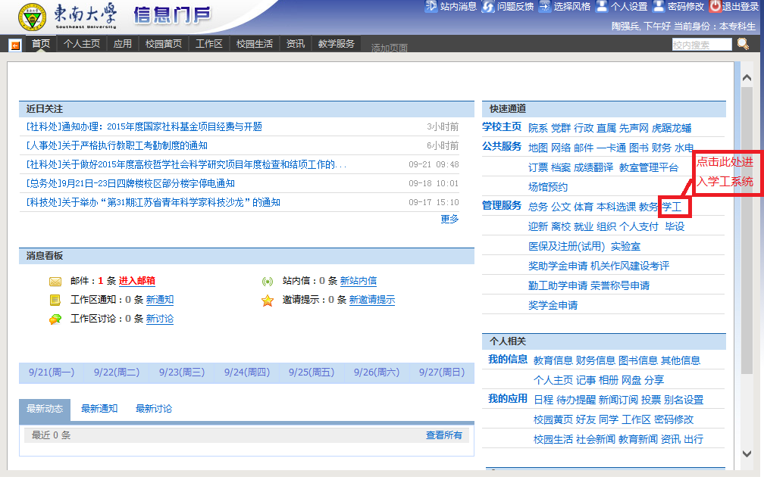
2、进入资助服务>>>我的贷款
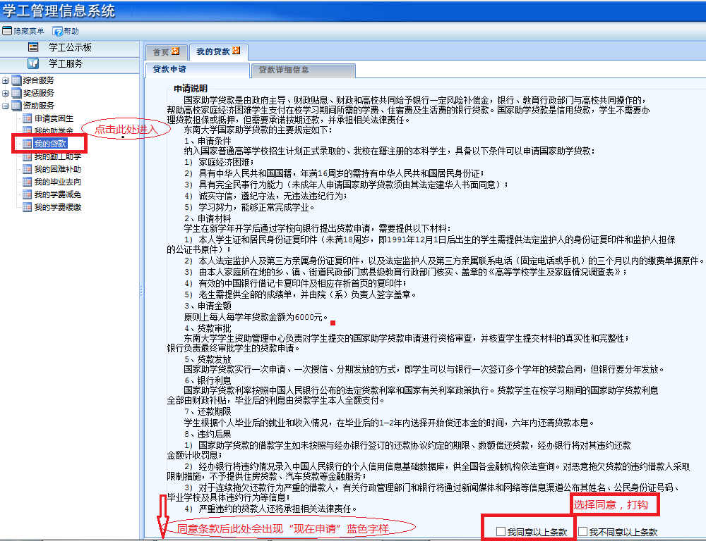
3、填写贷款金额和申请理由
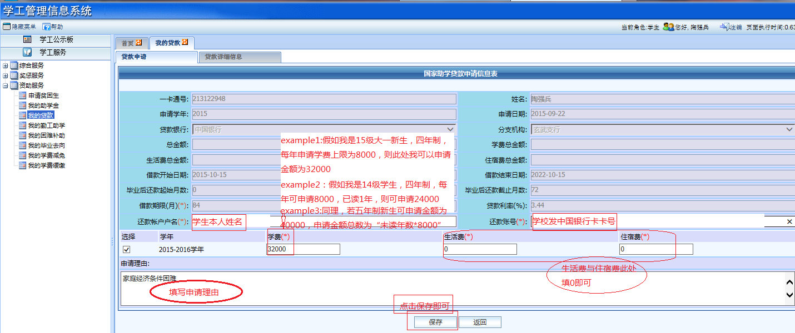
4、查看申请状态
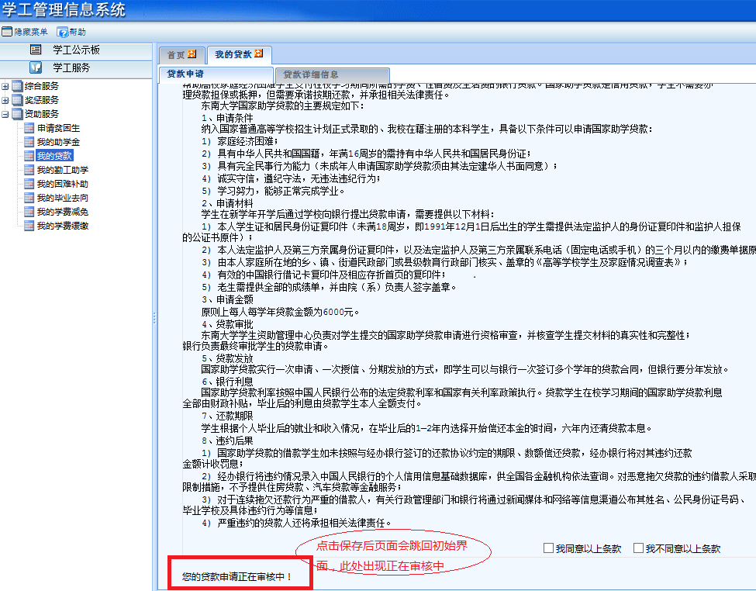

东南大学学生工作办公室
2015年9月23日

